简号 J1⑧17：残简（廷）

来源出处
里耶古城一号井第八层出土，原整理号 8-17。
释文、注释：《里耶秦简牍校释》第一卷，第 32 页。
图版、单字字形：秦簡字形庫（www.kaom.net）《里耶1》。

图片
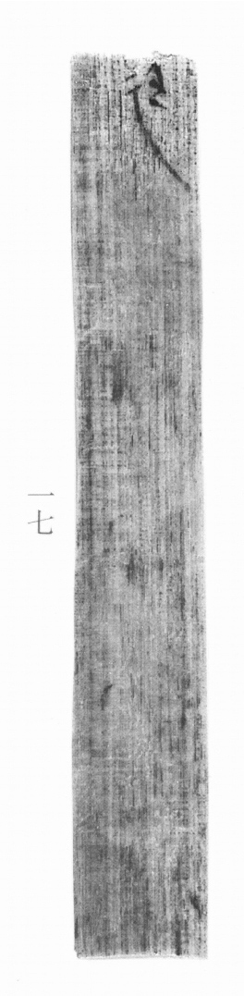
图1 里耶秦简 8-17 实物照片。出处：秦簡字形庫（www.kaom.net）《里耶1》图版。
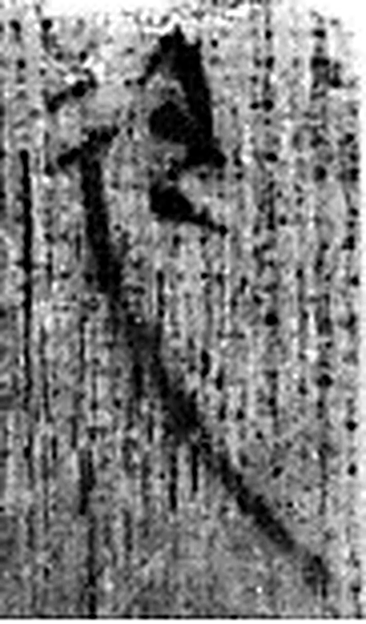 廷 朝中也。从廴壬聲。（《说文解字》卷二·廴部）
图2 8-17 逐字字形与本义（共 1 字，按原简文字序）。字形出处：秦簡字形庫（www.kaom.net）《里耶1》；本义出处：《说文解字》大徐本。

释文
〼廷。8-17

文字

书法
窄简，正面存「廷」字及数处残画。（据图1）

简牍形制
残简，单面书写。（据图1）

书写方式
墨色中等。（据图1）

美育价值
只剩一个「廷」字，也能看出文书要送到县廷。

